PT. MITRA ADIRA UTAMA

2015
WAREHOUSE EXPORT
STANDARD OPERATING PROCEDURE (S.O.P)
ZAMZAM RHOSEDYA

PENDAHULUAN :

Sebelum mempelajari cargo Handling, terlebih dahulu kita harus mengetahui apa itu Cargo Udara. Cargo Udara adalah Barang – barang yang diangkut dengan menggunakan Jasa Pesawat Udara, selain dari pada Pos/Mail dan Bagasi Penumpang. atau semua barang – barang termasuk perlengkapan/peralatan pesawat dan bagasi penumpang yang dikirim dengan disertai AWB atau SMU .

WARE HOUSE CARGO HANDLING

Yang disebut Cargo Handling adalah Penanganan / Penyelesaian Cargo atau dengan kata lain adalah cara penanganan Cargo, baik pada saat penerimaan barang dari pengirim distasiun asal dan atau pada saat Cargo tersebut berada di stasiun transit hingga diserahkannya barang tersebut kepada si Penerima Barang di Stasiun tujuan, harus dalam keadaan baik dan lengkap

Cargo Handling dipergudangan PT. MITRA ADIRA UTAMA ada 2 bagian, yaitu :
  - Document = AWB (AIRWAY BILL) Plus Document Penyerta
atau SLI Plus Document Penyerta.
  - Pengirim = Individu Atau perorangan, Agen, Airline lainnya
(Transfer).
  - Pengirim atau Customer = Pengguna jasa / Pelanggan yang mempercayakan
kiriman untuk diangkut dari satu kota ke kota lainnya .

WAREHOUSE ATAU GUDANG

Gudang Airport : Tempat penyimpanan Barang atau Cargo untuk sementara
menunggu pemberangkatan atau pengambilan.

CARGO HANDLING
Adalah Penanganan Cargo dalam Penerimaan, Penyimpanan – Pengiriman dalam keadaan baik, cepat, tepat dan Complete diterima oleh penerima / Consignee.
Tujuannya:
- kepuasan dan kepercayaan pemakai jasa agar Pengiriman Cargo dapat berkesinambungan untuk mencapai Revenue tinggi.

Hasilnya:
- Pengembangan Perusahaan dan Kesejahteraan Karyawan.

  - Pergudangan Cargo Domestic
a). Keberangkatan Cargo / Outgoing
b). Kedatangan Cargo / Incoming

Pergudangan Cargo International
    - Keberangkatan Cargo / Export.
    - Kedatangan Cargo / Import
    - Rush Handling.
    - Transit Cargo

Tujuan dari pada Handling yang baik dan benar adalah untuk kepuasan pemakai Jasa, yaitu :
      - Menerima barang kiriman dengan kondisi baik.
      - Dikirim dalam kondisi baik dan lengkap
      - Diserahkan kepada si penerima di stasiun Tujuan juga dalam kondisi baik.

MAKSUD PENERIMAAN CARGO ?
  - Airlines/ Warehouse : Menerima Kiriman Cargo dan Document
dari pengirim.
  - Cargo / Barang :Diterima secara Physical

Note :
Penerimaan Barang kiriman (Cargo ) dari Agen /I.A.T.A members dasarnya adalah “ Ready for Carriage “ atau sudah dalam keadaan siap untuk diangkut.

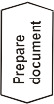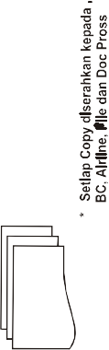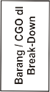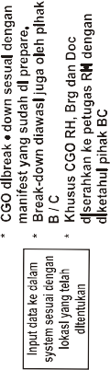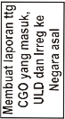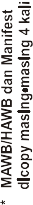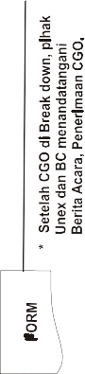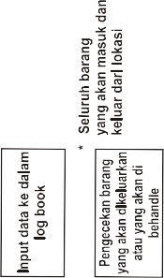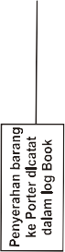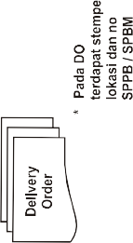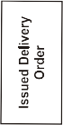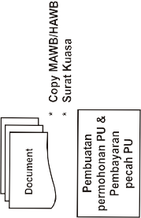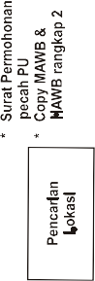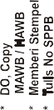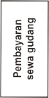

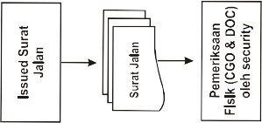

WARE HOUSE CARGO EXPORT

Seluruh Staff Cargo/ Ware House harus memahami dasar – dasar pokok dalam penerimaan cargo yang akan atau diterima untuk dikirim dan disampaikan kepada Consignee.

ACCEPTANCE PROCEDURE

  - Reservation adalah Bagian yang menerima / menangani pembukuan tempat (Space) pada suatu Penerbangan.

General Rules
  - GOVERNMENT RULES : Custom, Immigration, Quarantine
  - ICAO /IATA/ AIRLINE RULES .
    - TACT Rules ( The Air Cargo Tariff Rules)
    - LAR (Live Animal Regulation )
    - DGR ( Dangerous Goods Regulation )
    - Air Waybill Handbook
    - Working Time Table / Schedule Penerbangan
    - NOTICES ( Aturan – aturan yg tidak tercantum di Cargo Manual)
    - Dan lain –lain

- Untuk Special consignment atau barang kiriman Khusus menggunakan “Label khusus” dan dalam menanganinyapun secara khusus
- Jenis-jenis label ; Dangerous Label / Labels for Special Consignments/Live Animal Label/ Perishable Goods/ Fragile/ Transit/Rush Label/ International
Cargo label/ Domestic Cargo Label dll.

Content of Shipment
Dalam menerima barang kiriman/ Cargo harus diperhatikan ;
- Tidak berisi barang yg dilarang atau Dangerous Goods
- Untuk kiriman sepeda motor Tanki bensin harus kosong dan batere Aki harus dilepas
- Untuk barang – barang berharga (Valuable items) harus terlebih dahulu mendapat persetujuan dari Airline yg akan mengangkutnya.
- a. Contoh General shipment/ General Cargo;
  - Spareparts / Garments / Electronics dll.
- Contoh Special Shipment
  - Live Animals (Dog/Cat/ Poults or Chicken/Tropical Fish dll)
  - Valuable Goods (Gold bullion/ Diamonds etc)
  - HUM (Human Remain in coffin) dan HUM ashes atau Cremated

Packing
Semua barang kiriman / Cargo harus di packing dgn baik untuk Melindungi:
- Isi dari barang kiriman itu sendiri (ability to protec the content)
- Kerusakan Pesawat atau Barang lainnya sebelum sampai di tujuan
- Personal atau Petugas Handling

Marking / Label
- Sebagai informasi dan identitas atas barang kiriman tersebut
- Setiap koli (piece) harus dicantumkan nama, alamat dari si pengirim (Shipper) atau si penerima (Consignee) dibagian luar barang
- Sebagai informasi untuk Special Handling/ Penanganan Khusus
- Label lama harus dilepas/dicabut
- Pada label harus tertera/tertulis/tercetak ; nomor Air Waybill, Airport of Destination / Tranfer Station dan number of piece.
  - Dagerous Goods (see DGR table)
  - WET/ Perishable Cargo (Fresh Fish/ Shrimp/Fresh Fower/Fegetables/Soft Fruits/Reptiles/ Plant Fresh Prawns/Fresh Meat.
  - Unaccompanied Baggage (Bagasi yang dikirim melalui cargo)
  - Human Live Organ
  - Strong Smelling Goods (Hides/Parfum/Fruits etc)

Weight & Dimension
Pada umumnya , ukuran dan berat cargo yg dapat diterima bervariasi, tergantung type dari suatu pesawat yg akan mengangkutnya. Masing- masing tipe pesawat mempunyai ukuran Cargo hold door size. Setiap
Airline mempunyai batasan berat (Maximum Allowable Weight ) dan juga
batasan Ukuran atau Dimensi.

Documentation :
- AWB (Airwaybill )
- Manifest Int’l / Dom
- ACTM ( Air Cargo Transfer Manifest )
- CTR ( Cargo Transfer Receive )
- CLR ( Cargo Lost Report ) / laporan kehilangan Cargo
- CDR ( Cargo Damaged Report )/ Laporan Kerusakan Cargo
- Claims
- L P K H / Bodrel ( Laporan. Pendapatan Kargo Harian)
- S L I ( Shipper Letter Instuction )
- B T B ( Bukti Timbang Barang )
- LCK ( Loading Checklist )
- CCA ( Charge Correction Advice )
- OR (Official Received)

RATE / RATING
- GENCO ( General Cargo )
  - M - Minimum Charge
  - N - Normal Rate
  - Q - Quantity Rate
  - C - Specific Commodity Rate.

Special Rate
- Class Rate
- ULD Rate ( Unit Load Device ) /Forklift/Tractor/Gerobak dll

B. ALUR KERJA GUDANG EXPORT

- Alur Kerja ACCEPTANCE ATTENDANCE / Bukti Timbun

Start
- Menerima copy dokumen MAWB ( Master Airwaybill ) atau copy HAWB (House Airwaybill) dari Shippers yang telah terisi komplit kecuali total beratnya.
- Check status pembukuan atau booking dari Nomor MAWB / HAWB di system
- Check Docs ( SLI, Packing List, Invoice, Shipper Letter of DGR)
- Input data – data yang tertera di MAWB / HAWB ke system

Setelah melakukan / melaksanakan proses pe

- Mengukur dimensi dari setiap barang/cargo masuk atau sesuai jumlah koli
- Issued/mengisi form dimensi dan kemudian input kedalam system
- Issued BTB dan print outnya diserahkan ke Shipper untuk pembayaran Sewa gudang di Kasir.
- Tempatkan CGO yg sudah ditimbang ke lokasi penimbunan sementara menunggu proses Customs

Setelah proses Customs clearence selesai
- Shippers menyerahkan dokumen “ SIAP EXPORT “ dilampiri BTB yang telah distempel “SETUJU” Export dari Customs atau Bea Cukai
- Input data nomor PEB ( Pemberitahuan Export Barang) kedalam system
- Meng Copy dokumen MAWB/Manifest dan BTB untuk di file
- Menyerahkan dokumen Export ke Airline masing- masing

- Alur Kerja ACCEPTANCE SCALE / Timbang Barang
- Menerima CARGO yang sudah Ready for Carriage
- Check Label (No. AWB, HAWB, Perishable, Dangerous Goods ).
- Hitung/check jumlah koli harus sesuai dengan jumlah yg tertera di label atau dokumen MAWB / HAWB.
- Timbang Barang

- Tulis Nomor CWP (Cargo Weighing Proof) pada form Dimensi atau MAWB/HAWB
- Menyerahkan Form tersebut ke Shippers untuk melakukan proses selanjutnya (Pengukuran Barang / Cargo)
- Menyerahkan / Memasukkan CARGO ke dalam Gudang (Storage ) untuk proses selanjutnya (BUILT UP)

- Alur Kerja bagian STORAGE CHECKER
Handling dibagian ialah bagaimana cara mengatur CGO/Mail didalam Ware House dengan cara yang baik dan benar dalam menempatkan Barang/CGO di atas Pallet/ke dalam Container ataupun keatas gerobak CGO ;

- Menerima CGO yang siap dimuat / di BUILT UP
- Check penyelesaian dokumen didalam system (komplit)
- Menerima atau meminta Built up Planning ke staf Airline
- Built up CGO sesuai planning dan jenis countur yg tlh ditentukan
- Membuat loading Checklist
- Timbang CGO yg sudah di Built up di timbangan ULD dan Issued label ULD
- Input data CGO yg telah di Built up kedalam system (No. ULD, Total koli, total berat )
- Membuat NOTOC (Notification to Captain )
- Membuat Manifest CGO dan CGO delivery
- Menyerahkan laporan Manifest CGO ke staff Airline
- Menyerahkan CGO dan DO (Cargo Delivery) ke Ground Handling
- Menerima dan mencatat apabila ada CGO yang OFF LOAD dan membuat laporan Irregularity.

- Tugas MOVEMENT CONTROL Staff
- Collect Daily Reservation dari Airlines
- Collect Booking status ke kantor Airline ( one day before )
- Input Booking status ke dala system
- Update Booking status apabila ada perubahan
- Membuat laporan harian CGO yang berangkat dan yang dating

Daftar Isi
I. PENDAHULUAN : 1
A. WARE HOUSE CARGO HANDLING 1
B. WAREHOUSE ATAU GUDANG 1
C. CARGO HANDLING 1
D. MAKSUD PENERIMAAN CARGO ? 2
II. WARE HOUSE CARGO EXPORT 4
A. ACCEPTANCE PROCEDURE 4
1.Reservation 4
2.General Rules 4
3.Content of Shipment 4
4.Packing 5
5.Marking / Label 5
6.Weight & Dimension 5
7.Documentation : 5
8.RATE / RATING 6
B. ALUR KERJA GUDANG EXPORT.......................................................................................... 7
1. Alur Kerja ACCEPTANCE ATTENDANCE / Bukti Timbun 6
2. Alur Kerja ACCEPTANCE SCLAE / Timbang Barang 6
3. Alur Kerja bagian STORAGE CHEKER................................................................................. 7
4. Tugas MOVEMENT CONTROL Staff........................................................................ 7

